The description of data
○ Introduction to the data
這個食物外送應用程式的資料庫是一個包含多個表格的全面集合，用於存儲與食物外送應用程式相關的所有重要信息（請注意，用戶的名稱、電子郵件、密碼以及銷售數據等認證信息是虛構生成的，其他信息則是真實的）。它包含有關用戶下訂單、應用程式中提供的食品項目、不同餐廳的菜單、餐廳自身以及在應用程式上註冊的用戶的信息。這些表格之間存在關聯，存儲特定信息，以實現有效的數據檢索。
以下是各個表格的簡要描述：

1. 訂單表（Orders table）：包含有關訂單的信息，包括訂單日期和時間、銷售數量、銷售金額、貨幣、用戶ID和餐廳ID。

2. 食品表（Food table）：存儲食品項目的信息，包括它們的ID、名稱以及是否為素食或非素食。

3. 菜單表（Menu table）：包含有關餐廳菜單的信息，包括菜單ID、餐廳ID、食品ID、菜系以及價格。

4. 餐廳表（Restaurant table）：存儲有關餐廳的信息，包括ID、名稱、位置、評分、評分數、成本、菜系、許可證號碼、網站鏈接、地址以及提供的菜單。

5. 用戶表（Users table）：包含有關應用程式用戶的信息，包括他們的ID、名稱、電子郵件、密碼、年齡、性別、婚姻狀況、職業、每月收入、教育資格以及家庭成員數量。這個資料庫確保了食物外送應用程式的無縫高效運營。
○ Where is the data from
從kaggle上找到的Zomato Dataset，Zomato是一個印度的網路訂餐平台，類似台灣的foodpanda 以及ubereat，這個dataset 記錄了從2017到2020年真實當地人點餐數據，2020年5月，由於COVID-19大流行，Zomato進一步解雇了520名員工。大約在 2023 年 2 月，Zomato 停止了在澳洲的業務，同時宣布其在印度和阿聯酋的業務仍在繼續。
○ What do the columns and tables mean
1. food:
The Food table contains information about the different food items available on the app. This table stores the unique identifier of each food item, its name, and whether it is vegetarian or non-vegetarian.
(1) f_id: the unique identifier of a food item
(2)item: the name of the food item
(3) veg_or_non_veg: a binary classification of whether the food item is vegetarian or non-vegetarian
2. menu:
The Menu table contains information about the menus of different restaurants on the app. This table stores the unique identifier of the menu, the unique identifier of the restaurant associated with the menu, the unique identifier of the food item in the menu, the type of cuisine, and the price of the menu item.
- menu_id: the unique identifier of the menu
- r_id: the unique identifier of the restaurant associated with the menu
- f_id: the unique identifier of the food item in the menu
- cuisine: the type of cuisine the menu item belongs to
- price: the cost of the menu item in the specified currency
3.orders:
The Orders table **(Credential info sales amount and sales quantity are dummy generated) contains information about the orders placed by users on the app. This table stores the order date and time, the quantity of items ordered, the total sales amount, the currency used for the order, the unique identifier of the user who placed the order, and the unique identifier of the restaurant from which the order was placed.
- order_date: the date and time when the order was placed
- sales_qty: the quantity of items ordered
- sales_amount: the total amount of the order, including any taxes and fees
- currency: the currency used for the order (e.g. USD, EUR, INR, etc.)
- user_id: the unique identifier of the user who placed the order
- r_id: the unique identifier of the restaurant from which the order was placed
4.restaurant:
The Restaurant table contains information about the restaurants available on the app. This table stores the unique identifier of the restaurant, its name, location, average rating, number of ratings and reviews received, an estimate of the average cost per person for a meal, the type of cuisine offered, license number, link to its website, physical address, and a list of menu items offered by the restaurant.
- id: the unique identifier of the restaurant
- name: the name of the restaurant
- city: the city where the restaurant is located
- rating: the average rating of the restaurant, based on customer reviews
- rating_count: the number of ratings and reviews received by the restaurant
- cost: an estimate of the average cost per person for a meal at the restaurant
- cuisine: the type of cuisine offered by the restaurant
- lic_no: the restaurant's license number
- link: a link to the restaurant's website
- address: the restaurant's address
- menu: the restaurant's menu
5.users:
The Users table (Credentials like user id, name, and password are dummy generated )contains information about the users registered on the app. This table stores the unique identifier of the user, their name, email address, encrypted password, age, gender, marital status, occupation, monthly income, highest educational qualifications, and the number of people in their family.
- user_id: the unique identifier of the user
- name: the name of the user
- email: the email address of the user
- password: the encrypted password of the user
- Age: the age of the user
- Gender: the gender of the user
- Marital Status: the marital status of the user
- Occupation: the occupation of the user
- Monthly Income: the monthly income of the user
- Educational Qualifications: the educational level of the user
- Family size: the numbers of the user’s family
○ Other information about your data (e.g. will it be updated in the future?)
這個資料庫可以視為一個集中式的信息儲存庫，旨在實現無縫的食物外送運營。它包含了所有相關的信息，使食物外送應用程式能夠順利運營並提供高效的服務。這個資料庫不僅有助於管理訂單和用戶信息，還有助於餐廳和菜單的管理，從而確保了整個外送過程的順利運行。

通過這個集中式的資料庫，應用程式可以實現以下功能：
- 追蹤和管理用戶下訂單的細節，包括訂單內容、金額和時間。
- 管理不同餐廳的信息，包括其位置、評分、菜單和價格。
- 管理用戶的註冊信息，包括個人詳細信息和偏好。
- 提供用戶個性化的建議，幫助他們選擇餐廳和菜單項目。
- 有效處理付款和貨幣信息，確保安全的交易。
- 分析用戶行為和訂單數據，以改進服務並提供更好的用戶體驗。

總之，這個集中式資料庫為食物外送業務提供了一個堅固的基礎，使其能夠提供高效、個性化和無縫的服務。此dataset 記錄了從2017到2020年真實當地人點餐數據，可惜的是未來不會繼續更新。
The source of your data
○ Link to your data source
https://www.kaggle.com/datasets/anas123siddiqui/zomato-database?select=food.csv

Application Design
● Main idea
○ The purpose of your application
這個應用旨在提供一個全面的平台，用戶可以探索和評估Zomato數據庫中的餐廳，包括不同類型的餐廳、地理位置、用戶評分和評論等。用戶可以基於這些信息選擇餐廳，並與其他用戶分享他們的餐飲體驗。
● Functionality
○ What kind of information will be presented to users
1.餐廳的基本信息，如名稱、位置、菜系類型。
2.用戶評分和評論。
3.依據訂餐顧客的組成提供餐廳的價格範圍和推薦菜品。
○ What kind of interaction will be available
1.搜索功能：按照地點、菜系或評分搜索餐廳。
2.評論和評分：用戶可以對餐廳進行評論和打分。
3.收藏和推薦：用戶可以收藏喜愛的餐廳並查看其他用戶的推薦。
○ What will be the scenario when a user use your application
1.當用戶尋找餐廳時，可以通過應用查找附近的餐廳或特定類型的餐
廳。
2.在用餐後，用戶可以在應用上分享他們的評價和體驗。
3.用戶可以瀏覽其他人的評價和推薦，以作為選擇餐廳的依據。
○ What kind of data will users be able to interact with
1.餐廳的位置、類型、菜單和用戶評價。
2.用戶個人收藏和評論記錄。

● Interface
○ Expected interface look (use figure or text to explain)
1.首頁：展示熱門餐廳和用戶推薦，提供搜索欄以便快速查找餐廳。
2.餐廳詳情頁：展示餐廳的詳細信息，包括地址、菜單、用戶評分和
評論。
3.我的收藏：用戶可以查看和管理他們收藏的餐廳清單。
4.用戶評論區：用戶可以撰寫和閱讀其他用戶的評論。
這個應用的設計將注重用戶體驗，以確保信息的易讀性和界面的直觀操作。
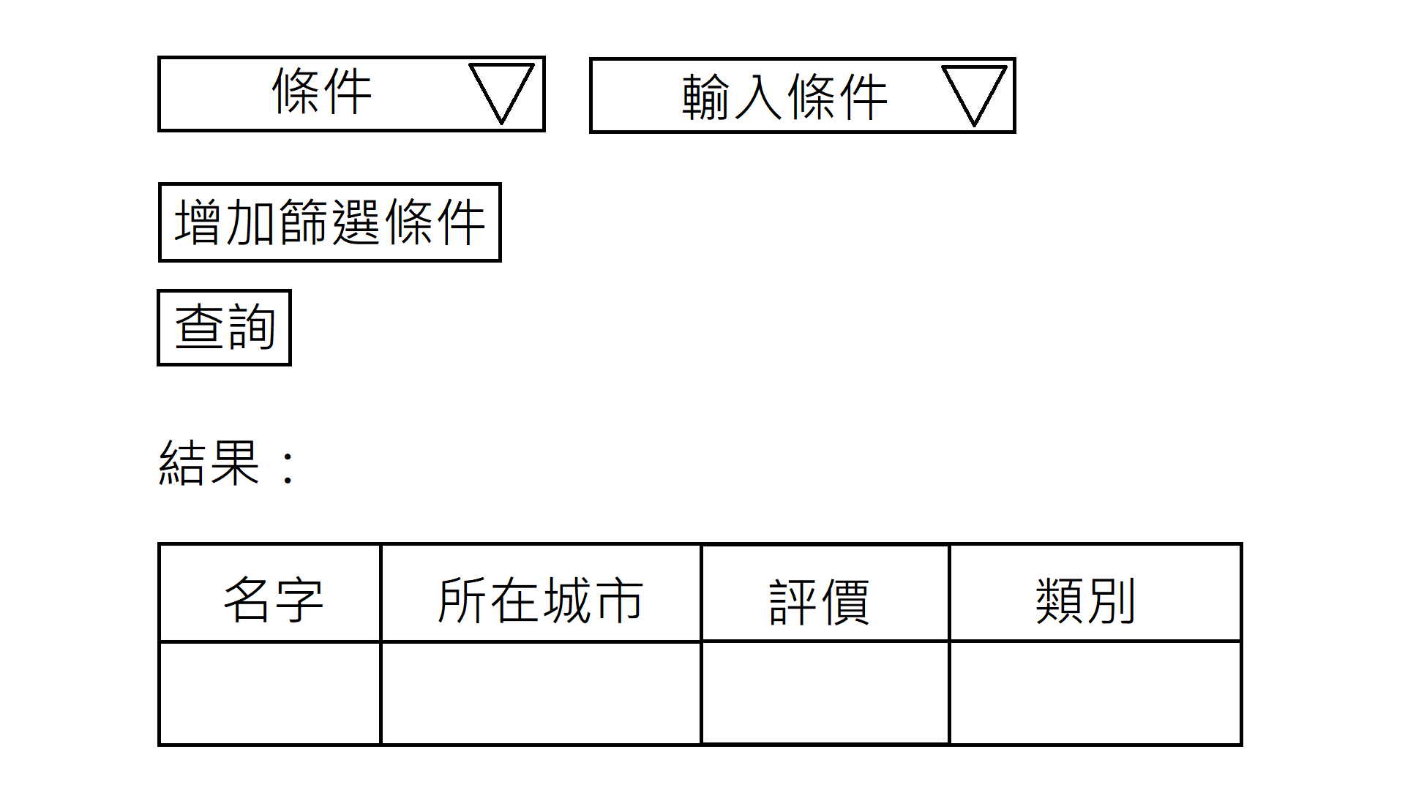
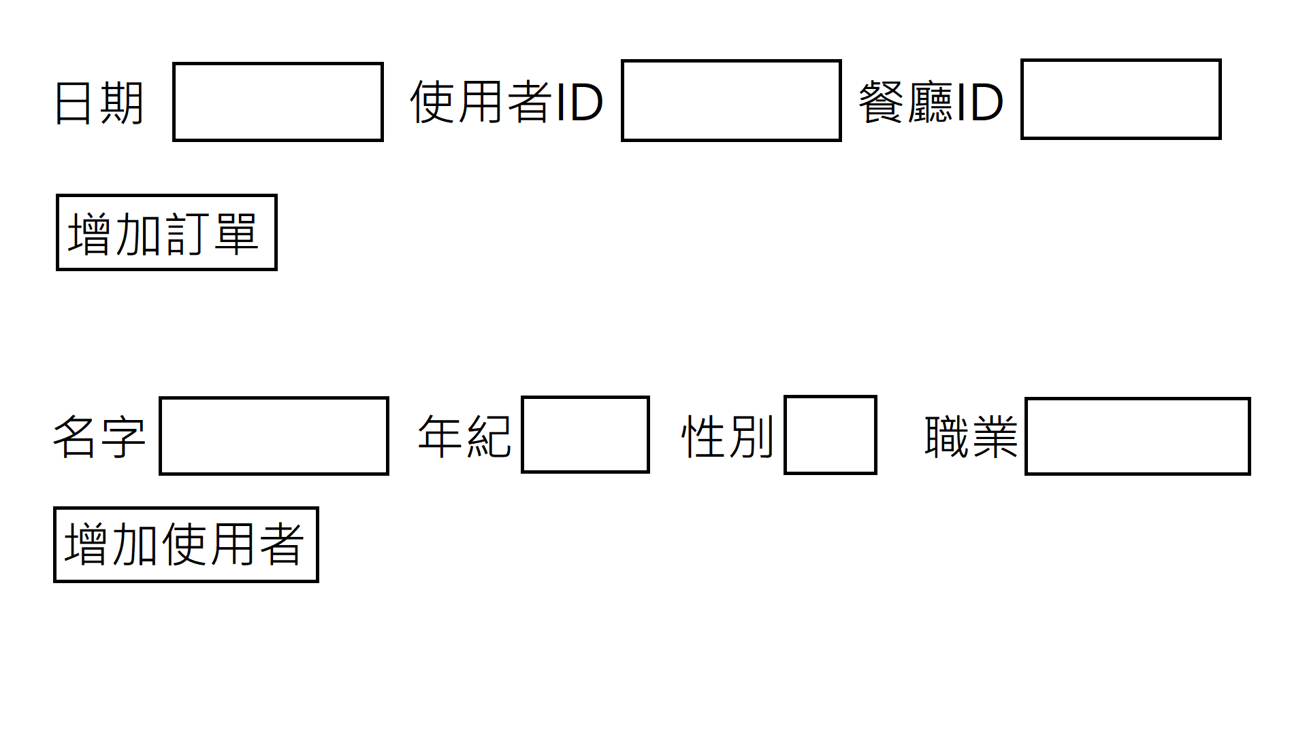

Work Plan
●Time schedule
1. 項目啟動和需求分析 (11月22日 - 11月24日)
- 團隊會議討論項目目標和需求，選擇要用甚麼語言、框架來完成網頁
- 確定應用的基本功能和用戶界面要求。

2. 數據收集和預處理 (11月25日 - 11月27日)
- 收集Zomato數據集並進行分析。
- 數據清洗和格式化，準備用於後續開發。

3. 數據庫設計和後端開發 (11月28日 - 12月4日)
- 設計數據庫架構，不同table的結構、關聯。
- 開發後端API，支持數據讀寫和用戶交互。

4. 前端界面設計和開發 (12月5日 - 12月11日)
- 設計用戶界面和用戶體驗。
- 實現前端功能，包括搜索、顯示、用戶評論等。

5. 功能整合和測試 (12月12日 - 12月18日)
- 整合前端和後端功能。
- 進行系統測試，確保功能正常運作。

6. 用戶測試和反饋 (12月19日 - 12月21日)
- 邀請用戶參與測試，收集反饋。
- 根據反饋進行必要的調整和優化。

7. 項目文檔和報告準備 (12月22日 - 12月26日)
- 撰寫項目文檔，包括設計細節和使用指南。
- 準備最終報告和展示資料。

8. 最終展示和提交 (12月27日 - 12月28日)
- 團隊展示項目成果。
- 提交所有項目相關文件和代碼。

此時間計劃考慮了剩餘的工作日數和項目，確保團隊能夠高效且有組織地合作，以在截止日期前達成目標。每個階段的開始和結束都將進行團隊會議，以確保進度和溝通暢通。
● Discussion
https://hackmd.io/@Mileses/S16V7qWET

● Repo
https://github.com/wadetuna/zomato-data-analysis.git

